 | Leistungsverzeichnis
Projekt:
LV:
OZ | Leistungsbeschreibung Menge ME | Einheitspreis | Gesamtbetrag
1.0 | Einsparten-Hauseinführung Quadro-Secura® MIS 90S mit Injektionssystem, zur gas- und druckwasserdichten Abdichtung von Glasfaserkabeln/-rohren oder Telekommunikationsleitungen. Einsatz als Schrägdurchführung in Bodenplatten aus WU-Beton.  Einsparten-Hauseinführung Quadro-Secura® MIS 90S mit Injektionssystem, zur gas- und druckwasserdichten Abdichtung (1,0 bar) von Glasfaserkabel/-rohren oder Telekommunikationsleitungen.  Verspannung und Abdichtung mittels Harzinjektion über ein integriertes Membransystem (kontrollierter Harzaustritt),  für Bohrungen in Bodenplatten aus WU-Beton, Beanspruchungsklasse 1,  direkter Einbau in Bohrungen mit Ø 92 – 102 mm,  Baulänge der Hauseinführung 1300 mm  geeignet für Bausanierungen,  für offene Bauweise,  integrierte Blindabdichtung,  für Leitungsdurchmesser: 1 x (14 – 21 mm) und 3 x (7 – 13 mm) und 1 x (5 – 13 mm) oder  für Leitungsdurchmesser: 1 x (24 – 52 mm) oder  für Leitungsdurchmesser: 1 x (24 – 40 mm) und 3 x (7 – 12 mm),*  VPE (Verpackungseinheit) bestehend aus:  6 St. Quadro-Secura® MIS 90S  6 St. Wandabschlussrosette  6 St. Expansionsharz, 300 ml  1 St. Schnellspannvorrichtung  liefern und nach Einbauanleitung des Herstellers montieren.  Hersteller:  DOYMA GmbH & Co  Industriestraße 43-57  28876 Oyten  info@doyma.de  www.doyma.de
 | _______St. | ................... | .................
 | * nicht Zutreffendes bitte streichen

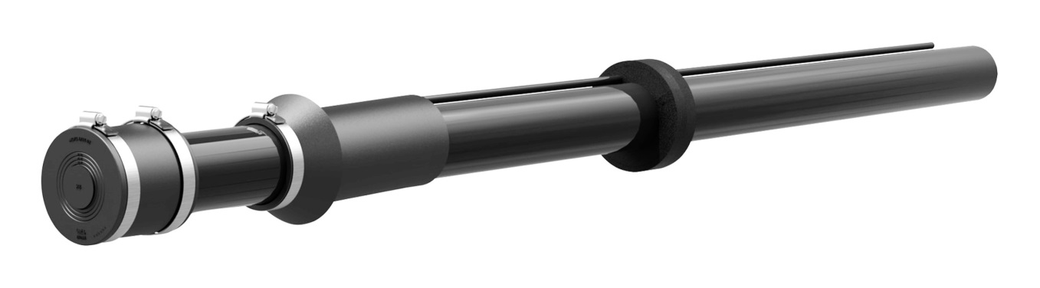

Quadro-Secura® MIS 90S

